新桥街道中心幼儿园小四班幼儿活动状况记录表
2025.01.14
观察对象：小四班全体幼儿
观察者：王婷、高睿
观察目标：了解目标幼儿入园初期的适应能力
学号 | 姓名 | 情绪 | 午餐情况 | 午睡情况 | 备注
1 | 祝嘉沁 | ○ | ○ | ○
2 | 刘语辰 | ○ | △ | ○
3 | 刘若熙 | — | — | —
4 | 吴锦奕 | ○ | △ | ○
5 | 谌昱昕 | — | — | —
6 | 汤语桐 | ○ | ○ | ○
7 | 薛宇程 | ○ | △ | ○
8 | 翁鸿泽 | — | — | —
9 | 顾奕凯 | ○ | ○ | ○
10 | 刘瑞麟 | — | — | —
11 | 代霄 | ○ | △ | ○
12 | 冯育泽 | ○ | △ | ○
13 | 吴沐萱 | △ | ○ | ○
14 | 孙堇禾 | ○ | ○ | ○
15 | 陆博渊 | ○ | ○ | ○
16 | 宋陈凯 | ○ | △ | ○
17 | 韩雨彤 | ○ | △ | ○
18 | 黄宇骞 | ○ | △ | ○
19 | 高蝶珺 | ○ | △ | ○
20 | 吴沐泽 | △ | ○ | ○
21 | 万弘一 | ○ | △ | ○
22 | 张艺彤 | — | — | —
23 | 李泓硕 | ○ | △ | △
24 | 张心瑶 | — | — | —
观察内容：观察目标幼儿来园、午餐、午睡的情况
情绪：稳定○、不稳定△
午餐：吃完○、没吃完△
午睡：入睡○、未入睡△

评价与分析：
今日我们小四班来园18人，2位小朋友病假，4位小朋友事假。通过我们老师的观察记录，大部分小朋友能高高兴兴进入班级，主动和老师打招呼，选择自己喜欢的游戏并自主进餐。今天午餐时大部分小朋友都吃完了自己的饭菜，个别小朋友有些挑食，没有吃完。今天宝贝们睡得都很好。

区域游戏
今天区域游戏时间，孩子们根据自己的想法选择了自己喜欢的游戏，并能按照游戏规则进行尝试探索。
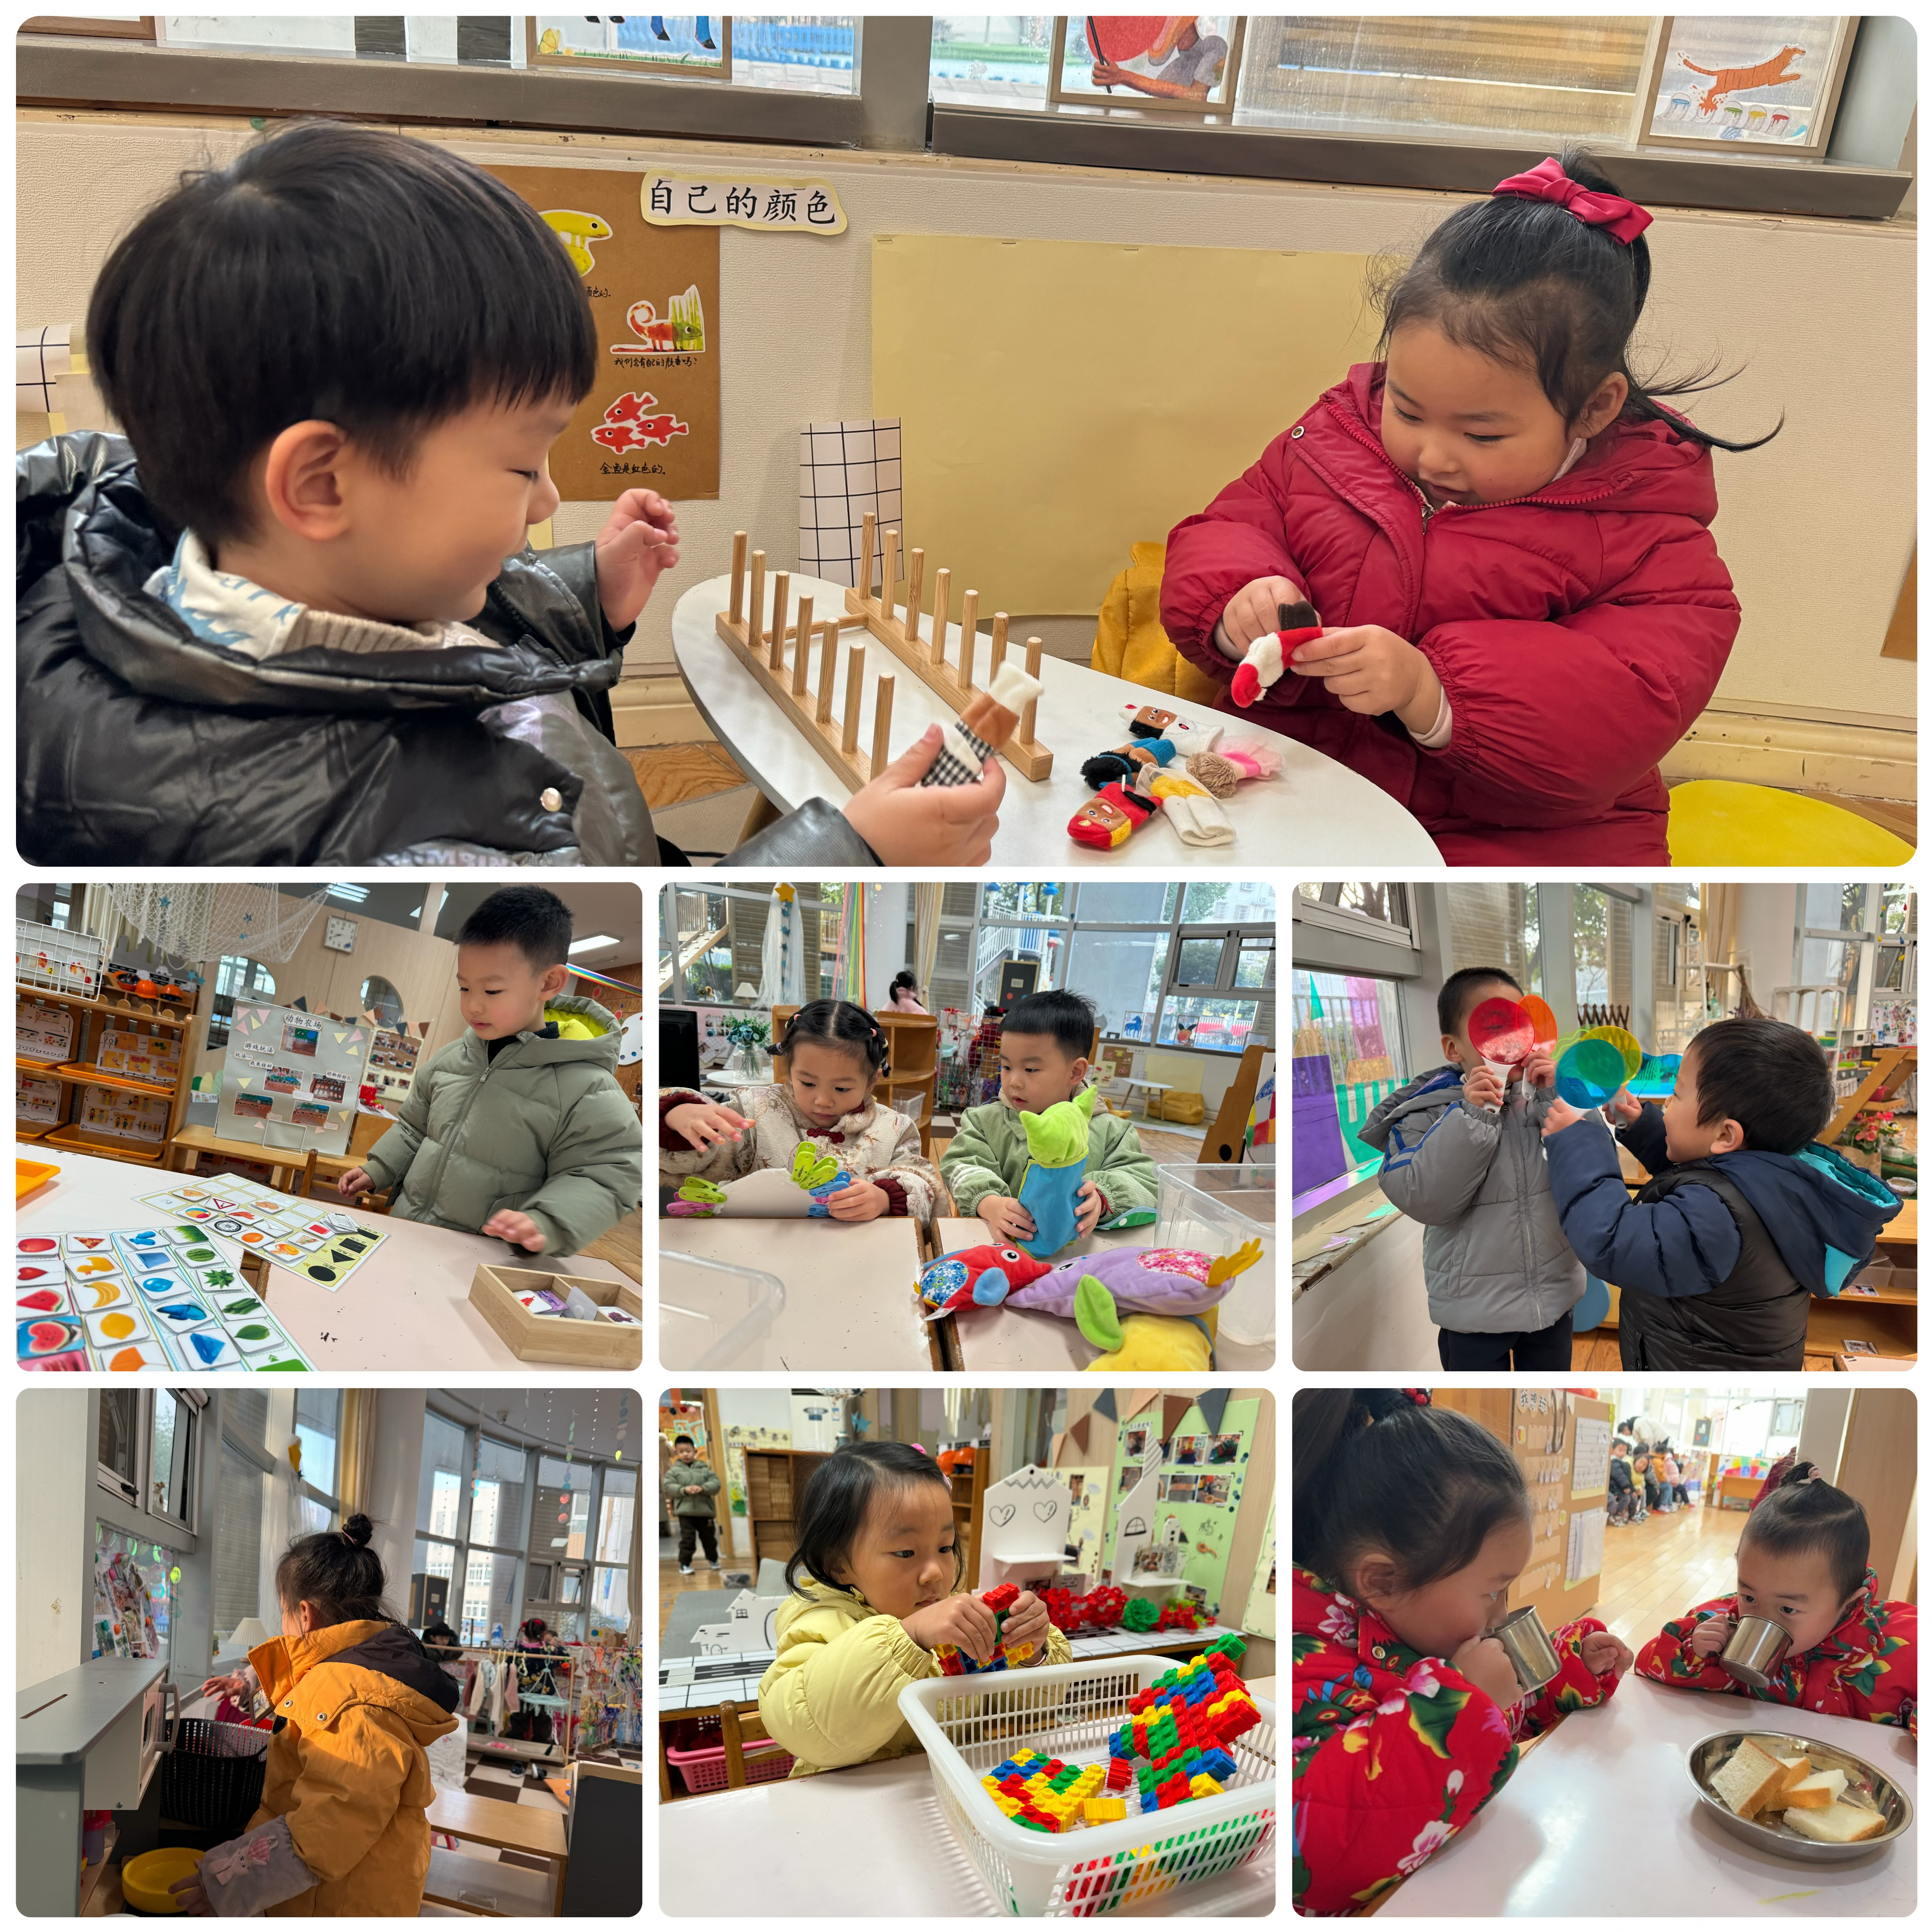
有的宝贝在娃娃家烧饭吃饭、给宝宝洗澡、猫头鹰宝宝穿衣服、鞋子配对游戏；有的宝贝在益智区玩分类游戏、挂衣服游戏，有的宝贝在建构区玩乐高游戏、磁力片游戏……今天孩子们在游戏结束后在老师的提醒下整理自己的游戏盒，真不错！

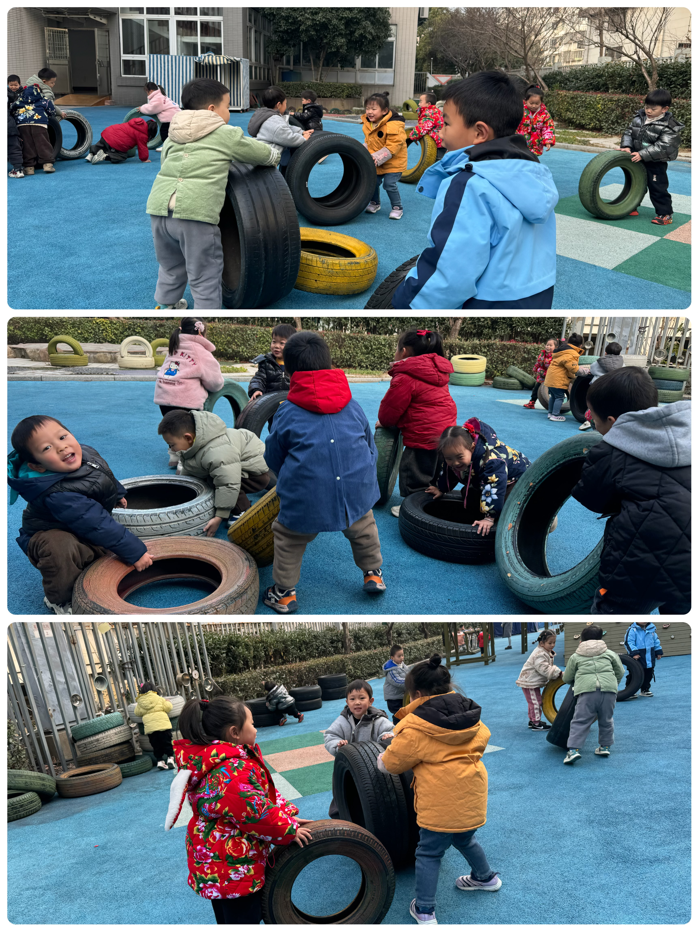

户外游戏：
今天我们一起去户外进行了运动。孩子们跟着王老师一起扭扭腰、抖抖手放松了一下身体，接着高老师讲了一下关于玩轮胎的要求，并嘱咐大家注意安全。今天我们玩轮胎游戏，有的孩子用轮胎开小车游戏，有的孩子在爬轮胎山，有的孩子在用轮胎摆小路……大家玩得真开心呀！

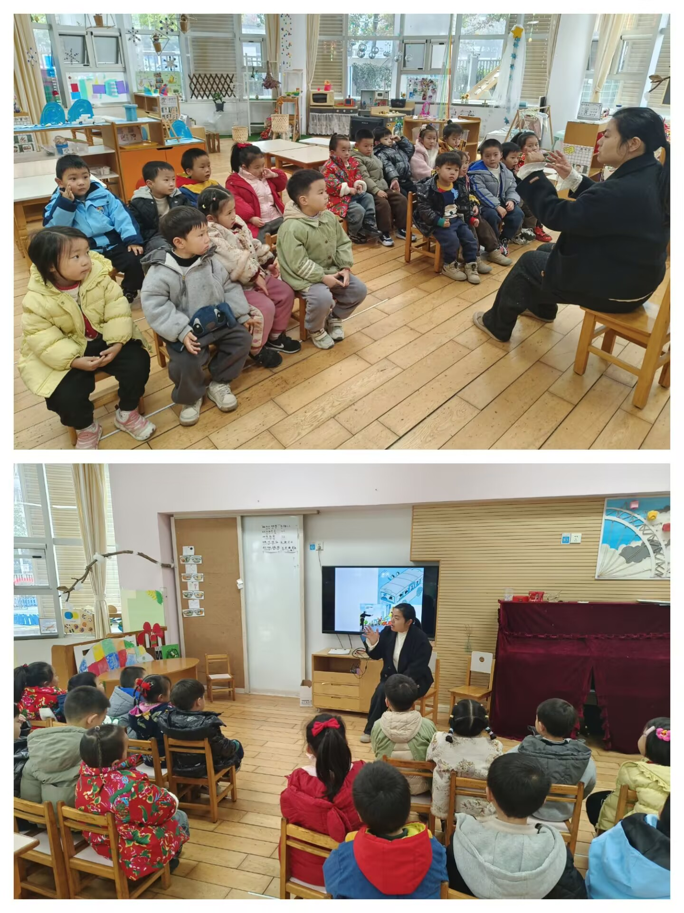
集体活动及生活活动情况：
谈话：快乐的寒假
本学期即将结束了，小班幼儿即将迎来第一个寒假，那怎样度过这个对于幼儿们来说有点漫长的寒假呢。本次活动，主要让幼儿们在轻松的氛围中谈一谈寒假中要做些什么，如何注意假期安全，使孩子们知道要合理地安排自己的寒假生活。在活动中万弘一、祝嘉沁、高蝶珺、陆博渊、韩雨彤、代霄、薛宇程、宋陈凯、吴锦奕愿意参与集体谈话活动，并乐于用完整的话表达自己的想法。孙堇禾、刘语辰、汤语桐、黄宇骞、冯育泽、顾奕凯、李泓硕、吴沐萱、吴沐泽能在活动中认真听，并了解寒假是什么，在和老师的对话中说了说自己对寒假的计划。

生活活动情况：
1.午餐情况：
今天的午饭吃的是藜麦饭、茄汁鳕鱼、菠菜炒香干、荠菜猪肝汤，水果是苹果、桂圆。大部分小朋友们能叠好湿巾，安静进餐。刘语辰、吴锦奕、薛宇程、代霄、冯育泽、宋陈凯、韩雨彤、黄宇骞、高蝶珺、万弘一、李泓硕小朋友对今天的菜不感兴趣，菜没有吃完。饭后大部分小朋友们能在老师的提醒下做好饭后洗手、漱口、擦嘴巴。
2.午睡情况：
午睡时，孩子们都能在老师的提醒下整理好鞋子、叠好裤子，然后盖好被子进行午睡。今天宝宝们睡得都很好~

家园合作：
动态上的照片，仅作为老师观察时的随拍，并不是所有孩子的照片都会呈现。

